Министерство образования и науки Российской Федерации
Департамент образования Тверской области
Районный отдел образования администрации Краснохолмского района

ПУБЛИЧНЫЙ ДОКЛАД
о состоянии и результатах деятельности
муниципального общеобразовательного учреждения
«Барбинская начальная общеобразовательная школа»

171665, Тверская обл.,  Краснохолмский р-н, д.Барбино, д.67 | e-mail: wabawova-nina@mail.ru

2012 год

Общая характеристика школы

МОУ «Барбинская начальная общеобразовательная школа» функционирует в целях реализации права граждан на образование, гарантий общедоступности, бесплатности начального общего образования.
Учреждение было создано в соответствии с Законом Российской Федерации «Об образовании», Гражданским кодексом РФ, другими нормативно-правовыми актами и является муниципальным гражданским, некоммерческим общественным учреждением.
Учредителем Школы является отдел образования администрации Краснохолмского района (далее именуемый «Учредитель»), являющийся в соответствии с Уставом муниципального образования Тверской области «Краснохолмский район» органом местного самоуправления. ИНН Учредителя 6928002964 ОГРН 1026901540390
Юридический адрес учредителя: 171660 Тверская область, город Красный Холм, ул. Калинина, д. № 47.
Фактический адрес учредителя: 171660 Тверская область, город Красный Холм, ул. Калинина, д. № 47.
Отношения между Школой и Учредителем определяются договором, заключаемым в соответствии с законодательством РФ.
МОУ «Барбинская нош» была образована в 1987году .
Школа представляет собой одноэтажное здание, в котором находятся учебный кабинет, учительская, игровая комната , которая служит также и для уроков физкультуры ,Кабинет здоровья.
Территория школы благоустроена , озеленена , содержится в чистоте.
Температурный, тепловой , воздушный режим помещений поддерживается на оптимальном уровне .Замеры факторов окружающей среды (освещение, мебель) соответствуют санитарным нормам.
Школа получила свидетельство о государственной аккредитации ОП № 004740 (регистрационный № 11 от 30.03.2011 года)
Лицензия на право ведения образовательной деятельности выдана Департаментом Образования Тверской области №289546 от 21.01 2009года.Срок действия лицензии до 21.01.2014года.
Свидетельство о постановке на учёт в налоговые органы юридического лица 21 октября 1999 года, серия 69 № 001404263.
ИНН юридического лица 6928003213
ОГРН 1026901540775.
Общеобразовательное учреждение осуществляет деятельность в соответствии с Законом РФ « Об образовании», Уставом МОУ школы и локальными актами. Органом общественно- государственного самоуправления в школе является Общешкольный родительский комитет (с 2007 года - Управляющий совет). Управляющий совет принимает Устав, учебный план, утверждает образовательную программу, Программу развития, годовой учебно - воспитательный план работы.
В силу демографических причин в настоящее время в школе обучается меньше детей, чем раньше, социальный состав семей разнообразен .

Особенности образовательного процесса.
Современное начальное общее образование направлено на реализацию личностно - ориентированной развивающей модели массовой начальной школы. Приоритетом образования в начальной школе является формирование общеучебных умений и навыков, уровень освоения которых в значительной мере предопределяет успешность всего последующего обучения. В стандарте особое место отведено деятельностному, практическому содержанию образования, конкретным способам деятельности, применению приобретенных знаний и умений в реальных жизненных ситуациях.
Начальная школа обязана научить детей осознанному чтению, письму и счёту, правильной и полноценной речи; прививать учащимся ответственное отношение к труду, хороший художественный вкус; средствами каждого учебного предмета воспитывать лучшие нравственные качества, любовь к Отечеству, своему народу, его языку, духовным ценностям и природе, уважительное отношение к другим народам; способствовать разностороннему и гармоничному развитию младших школьников, раскрытию их творческих способностей.
Школа реализует традиционную программу начального образования «Школа России»,построенную на единых для всех учебных предметов концептуальных основах, имеющую полное программное обеспечение, соответствующую федеральному компоненту содержания образования, которая охватывает все образовательные области и учебные предметы.
Рабочие программы разрабатывались учителем на основе авторских программ с учётом государственных примерных программ общего начального образования. Рабочие программы в течение 2010-2011 года приведены в соответствие с требованиями государственного образовательного стандарта общего образования общеобразовательных школ.
Учебный план школы на 2010-2011 учебный год разработан на основе регионального базисного учебного плана для общеобразовательных учреждений Тверской области.
При разработке учебного плана школы были использованы следующие
документы :
Федеральный базисный учебный план для общеобразовательных учреждений Российской Федерации ,разработанный на основе федерального компонента государственного стандарта общего образования (приказ Минобразования России от 5 марта 2004 года № 1098 «Об утверждении федерального компонента государственных образовательных стандартов начального общего, основного общего и среднего (полного) общего образования»
- приказ Минобрнауки России от 20 августа 2008 г. № 241 « О внесении изменений в федеральный базисный учебный план и примерные учебные планы для образовательных учреждений Российской Федерации, реализующих программы общего образования, утверждённые приказом министерства образования Российской Федерации России от 9 марта 2004 года № 1312 «Об утверждении федерального базисного учебного плана и примерных учебных планов для общеобразовательных учреждений РФ, реализующих программы общего образования».
-Приказ Минобразования России от 9 марта 2004 года № 1312 «Об утверждении федерального базисного учебного плана и примерных учебных планов для общеобразовательных учреждений РФ, реализующих программы общего образования»;
-Закон РФ «Об образовании» (ст. 2,6,7)
- Национальная образовательная инициатива «Наша новая школа»;
-Региональный базисный учебный план для образовательных учреждений Тверской области(приказ №540 от 11.07.2005 г. «Об утверждении регионального базисного учебного плана на 2005-2006 учебный год»департамента образования Тверской области.
Учебный план МОУ « Барбинская нош» определяет максимальный объем учебной нагрузки обучающихся, распределяет учебное время на основании федерального и регионального компонентов Государственного образовательного стандарта по классам; обеспечивает соблюдение интересов учащихся, преемственность с предыдущим учебным планом, реализацию инновационных направлений по совершенствованию содержания образования, достижению высокого качества образования и эффективности обучения через интеграцию инновационного и образовательного процессов.
Учебный план призван создавать условия для организации полноценного разностороннего образования школьников, создавать условия для творческого педагогического поиска. План ориентирован на дифференциацию обучения, на развитие личности учащихся с учетом запросов родителей и склонностей детей.
Предметы, составляющие федеральный компонент учебного плана школы, соответствуют предметам федерального компонента федерального и регионального базисного учебного плана общеобразовательных учреждений Тверской области 2004 года .
Учебный предмет «Изобразительное искусство» изучается по 1 часу в неделю в 1 и во 2 классах,
Учебный предмет «Технология» изучается по 1 часу в неделю в 1классе и во 2 классе. «Информатика и информационно-коммуникационные технологии (ИКТ)»,направленные на обеспечение всеобщей компьютерной грамотности, изучаются в 4 классе в качестве учебного модуля в рамках учебного предмета «Технология(труд)»
Часы, отведенные в 4 классе на преподавание учебных предметов «Искусство (ИЗО)» и «Технология (Труд)», по решению образовательного учреждения использованы для преподавания интегрированного учебного предмета «Изобразительное искусство и художественный труд» (4 класс-3 часа в неделю) - интегрированный курс Б. М. Неменского и др. «Изобразительное искусство и художественный труд».
На изучение учебного предмета «Физическая культура» выделяется 2 часа в неделю с 1 по 4 классы.
Введение комплексного учебного курса «Основы религиозных культур и светской этики» (модуль «Основы православной культуры») в 4-х классах в третьей и четвертой четверти текущего учебного года осуществляется за счет часов компонента образовательного учреждения. Он будет составлять 17 часов, 1 час в неделю.
Воспитательный процесс в школе подчинен формированию интеллектуально- развитой, духовно- богатой творческой личности.
Воспитательная деятельность учителя реализуется в трех сферах: в процессе обучения, во внеурочной и внешкольной деятельности.
В числе традиционных творческих дел школы: праздник « Праздник урожая», « Осенний калейдоскоп», День матери, Недели здоровья, Новый год ,праздник 8 Марта, День защитника Отечества , « Этот День Победы» и другие.
Духовное развитие личности невозможно без привития любви к Родине, чувства гордости за свою школу, свой класс. В течение года проводились различные мероприятия: конкурс рисунков « Моя малая Родина», дети писали мини сочинение о родном селе и т. д. В центре внимания стоит гражданско-патриотическое воспитание. Подготовка к празднованию Победы в Великой Отечественной войне способствовали воспитанию гражданских качеств личности, таких как патриотизм, ответственность, чувство долга, уважение. В школе проводятся уроки мужества, конкурсы рисунков, просмотр фильмов, выставки книг.
На открытые мероприятия школы были приглашены родители.
Организация спортивной работы школы была направлена на общефизическое развитие обучающихся, привлечение детей к занятию спортом, пропаганде здорового образа жизни. С 1 сентября 2010 года в общеобразовательном учреждении начал свою работу Кабинет Здоровья, разработана программа «Здоровье – бесценное богатство».Активное участие ребята принимали в лыжных соревнованиях, в месячнике Здоровья и спорта, в «Весёлых стартах».
Формирование здорового образа жизни, сохранение и укрепление здоровья обучающихся являются одними из важнейших задач школы. Обеспечить физическое, психическое и духовное здоровье младшего школьника сегодня - значит обеспечить здоровье всего общества завтра. Ежедневно в течение года проводились утренняя зарядка, физминутки на уроках, связанные с укреплением зрения, со снятием физической усталости. Дни здоровья для ребят – большой праздник, потому что дети любят подвижные игры, соревнования. Широко используются такие мероприятия, как « Азбука Здоровья», « Операция «Сам себе доктор» , встречи с медицинским работником и другие. На родительских собраниях проводилось анкетирование родителей по темам: « Что такое закаливание», « Режим дня жизни вашего ребёнка».

Правильная организация обучения давала возможность предотвратить перегрузки и усталость у детей, а также помогала обучающимся осознать важность сохранения здоровья.
В результате проведённого анализа физического состояния здоровья обучающихся, его изменений в процессе обучения можно сделать выводы : уровень здоровья обучающихся стабильный, ухудшений не наблюдается.
Трудовое воспитание строится на: проведении субботников по уборке и благоустройству школьной территории, развешивании птичьих кормушек, проведена работа по озеленению классов.
Согласно режиму школы классным руководителем каждый понедельник проводились классные часы, беседы, различные мероприятия.
Регулярная работа ведется по пропаганде правил дорожного движения и профилактике дорожно-транспортного травматизма в игровой форме - это оформление стендов « Помни правила движения, как таблицу умножения» и « Дорожная грамотность», « Путешествие по стране Светофории »и т. д.
Важное звено воспитательной системы – дополнительное образование. Его ключевая идея –интеграция с основным образованием. Дополнительное образование школы обращено к приобщению к художественному труду и развитию творческих задатков каждого ребёнка. В 2010-2011 учебном году в школе работал кружок «Умелые руки».Кружок оказывает большую помощь в развитии всесторонне-развитой личности. В нём занимаются 100% обучающихся.Кружок развивает и поддерживает интерес обучающихся к деятельности определённого направления, даёт возможность расширить и углубить знания и умения, полученные в процессе учёбы.
Школа стремится создать условия для развития индивидуальности каждого школьника, выявить талантливых, одаренных детей, выработать у них желание больше знать. Перед ней стоят задачи нравственного и эстетического воспитания, чтобы наши воспитанники были чуткими, добрыми, проявляли уважение к старшим и сверстникам, милосердие к старикам и больным.
Система работы в школе построена так, что мероприятия готовятся совместно( учитель- родители- ученик), что позволяет включить в процесс подготовки дел всех детей, где каждому находится место по душе.
Согласно плану внутришкольного контроля проводились проверки ведения школьной документации как из основных показателей добросовестности учителя.
Календарно-тематические планы соответствовали всем требованиям. При проверке журналов отслеживались :
-правильность, аккуратность, своевременность ведения;
-Своевременность прохождение программы;
-достаточность контрольных работ.
Дневники проверялись у 2,4 классов. Оценки выставлялись учителем вовремя.
В школе велась большая работа с родителями. В совместной работе школы и семьи выделялось несколько основных направлений.
Первое направление-это психическое и физическое здоровье ребёнка.
Второе-это общение.
Третье направление-это познавательная деятельность ребёнка.
Четвёртое направление-это семья.

Условия осуществления образовательного процесса.

РЕЖИМ РАБОТЫ.

Учебный год в школе начинается 1 сентября; если это число приходится на выходной день, то в этом случае учебный год начинается в первый, следующий за ним, рабочий день. Продолжительность учебного года в первом классе – 33 учебные недели, во 2-4 классах – 34 учебные недели.
Продолжительность каникул устанавливается в течение учебного года не менее 30 календарных дней, летом - не менее 8 недель. Для обучающихся в первом классе в течение учебного года устанавливаются дополнительные недельные каникулы - в феврале.
В школе устанавливается следующий режим занятий:
- учебная неделя составляет 5 дней;
- начало уроков - 8 часов 30 минут;
- продолжительность урока – 35 минут (1 класс), 40 минут (во 2-4 классах). В оздоровительных целях и для облегчения процесса адаптации детей к требованиям общеобразовательного учреждения в 1-х классах применяется ступенчатый метод постепенного наращивания учебной нагрузки: в сентябре, октябре - 3 урока по 35 минут каждый; со второй четверти - 4 урока по 35 минут каждый.
- перемены между уроками: между 1-2 уроками – 10 минут,
между 2 и 3 уроками- 30 минут (для питания обучающихся),
между 3 -4 уроками – 10 минут,
между 4 -5 уроками – 10 минут.

Материальная и учебная база.
В школе созданы необходимые условия пожарной безопасности и охраны труда:
- имеются в наличии все средства пожаротушения;
- проводятся плановые тренировки с участниками образовательного процесса;
- назначен ответственный за организацию и проведение мероприятий по правилам пожарной безопасности, терроризму.
- организовано дежурство по школе.
Школа обладает материально-технической базой для решения различных задач образования :
- Классная комната -1
Комната, оборудованная для занятий физической культуры;
Учительская.
Кабинет Здоровья
Технические средства:
-компьютер,
-магнитофон,
-принтер,
-сканер.
Обеспеченность учебной литературой из фондов школы составила 100%.Выписываются подписные издания для обучающихся на сумму 1000 рублей.

Организация питания и медицинского обслуживания.

Медицинское обслуживание обучающихся в школе обеспечивается медицинским персоналом МУ«Краснохолмская центральная районная больница» и Барбинским фельдшерско-акушерским пунктом, которые наряду с администрацией и педагогическим работником несут ответственность за проведение лечебно - профилактических мероприятий, соблюдение санитарно - гигиенических норм, режим и качество питания обучающихся.
Школа предоставляет соответствующее помещение для работы медицинских работников.
Питание –основа для физического развития детского организма. Поэтому в школе большое внимание уделяется организации качественного сбалансированного питания. 100 % обучающихся получают бесплатный горячий обед на сумму 30 рублей.

Кадровый состав.

В МОУ «Барбинская нош» работал 1 педагог.
По уровню образования:
1 чел. (100%) со средне- специальным образованием. Имеет II квалификационную категорию .Средний возраст педагога 36л. (100%).
Педагог систематически повышает и совершенствует педагогический уровень. Один раз в пять лет педагог проходит курсы при Тверском областном институте усовершенствования учителей. В 2011 году – пройдены учителем начальных классов по программе «Инновационные подходы к работе учителя начальных классов с учетом требований новых ФГОС».
В школе организовываются семинары и работа методического объединения учителей начальных классов.
Средняя педагогическая нагрузка по школе составляет 22 часа. Школа укомплектована педагогическими кадрами. Вакантных мест нет.
Для усовершенствования учебно-воспитательного процесса, для расширения знаний учащихся по отдельным предметам школе необходим педагог, владеющий иностранным языком и педагог дополнительного образования.

Финансово-экономическая деятельность.

Структура расходов бюджета представляет собой совокупность бюджетных и внебюджетных средств федерального, областного и районного бюджетов.
1. За счет средств федерального бюджета:
* оплачивается выполнение функций классного руководителя в общеобразовательном учреждении;
2. За счет средств областного бюджета:
-расходы на оплату труда (тарифная, надтарифная, стимулирующая части заработной платы педагогического, административного, обслуживающего персонала, начисления на заработную плату 26,2%), компенсационные выплаты педагогическому работнику на приобретение книгоиздательской продукции, частичное обеспечение материальных затрат, непосредственно связанных с образовательным процессом, в том числе:
* Расходы на приобретение канцелярских принадлежностей, материалов и предметов для текущих хозяйственных целей;
* Учебные расходы, связанные с приобретением учебных пособий, письменных и чертежных принадлежностей, материалов для учебных и практических занятий;
* Расходы на приобретение учебных программ (в том числе в области информационных технологий, включая приобретение и обновление справочно-информационных баз данных), бланков учебной документации;
* Расходы на подписку, приобретение книжной продукции и справочной официальной литературы для библиотечных фондов, включая доставку;
* Расходы на наем транспортных средств для обеспечения мероприятий культурно-просветительного характера и доставки учащихся на учебные сборы;
* Расходы на подключение и использование глобальной сети Интернет;
* Расходы на оплату текущего ремонта учебного оборудования, оргтехники и инвентаря;
* Расходы на приобретение непроизводственного оборудования, включая мебель для учебного класса, и предметов длительного пользования для общеобразовательного учреждения, связанного с образовательным процессом,
3. За счет средств районного бюджета:
* Укрепляется материально-техническая база образовательного учреждения;
* Проводятся текущий ремонт;
* Решаются вопросы пожарной безопасности учреждения
* На условиях софинансирования оплачивается питание учащихся начальных классов.

Механизмы исполнения бюджетного финансирования.

Финансирование текущих расходов содержания муниципального образовательного учреждений осуществляется в пределах объемов средств, утвержденных на очередной финансовый год в бюджете муниципального образования. При проведении операций со средствами применяются действующие процедуры казначейского исполнения бюджетов

Всего:626,20 тыс руб, в том числе :
Региональный бюджет : 470,10 тыс. руб
Муниципальный бюджет :149,10 тыс. руб
Внебюджетные средства :7,60 тыс . руб
Начальная школа имеет лицевой счет ,на который поступают бюджетные средства федерального, областного и муниципального уровня.
С января 2006 года все бухгалтерские операции выполняет Муниципальное учреждение «Централизованная бухгалтерия по обслуживанию учреждений образования Краснохолмского района» на основании ежегодного, заключаемого договора с образовательными учреждениями.
За отчетный год было приобретено оборудование в рамках подготовки учреждения к работе по новым ФГОС НОО: ноутбук, ЖК телевизор, МФУ, электронные дидактические пособия. Сделан косметический ремонт: учебных классов для 1-4 классов.

Результативность работы школы.

Работа, которая ведется в школе, оценивается по результатам достижений учащихся. Одним из основных показателей позитивной динамики качества обучения является уровень обученности учащихся начальной школы.

Перспективы развития.

В настоящее время перед школой стоят новые задачи, призванные обеспечить дальнейшее развитие школы по следующим направлениям:
- модернизация содержания и технологий обучения в начальной школе, поиск новых форм работы с одаренными детьми.
- Развитие благоприятной и мотивирующей атмосферы в школе, обучение школьников навыкам самоконтроля, самообразования.
- Развитие творческих способностей обучающихся.
- Работа по развитию одаренности и адаптивных возможностей обучающихся.
- Совершенствование процедуры мониторинга обученности школьников с целью повышения качества образования.
- Проведение работы, направленной на сохранение и укрепление здоровья обучающихся и привитие им навыков здорового образа жизни.

Для этого в ближайшей перспективе необходимо:
  - широко использовать современные педагогические технологии, уделяя особое внимание информационным технологиям;
  - ;создание условий для развития системы воспитательной деятельности и реализации программ воспитательной работы и дополнительного образования;
  - продолжить работу по информатизации образовательного пространства.
- Совершенствовать работу, направленную на сохранение и укрепление здоровья обучающихся и привитие им навыков здорового образа жизни.
- Способствовать развитию нравственной, физически здоровой личности, способной к творчеству и самоопределению.

Диаграмма 1. Количество обучающихся по ступеням.

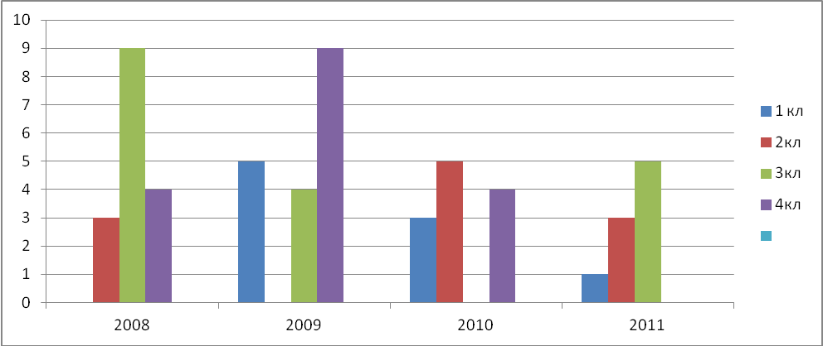

Диаграмма 3. Социальный статус семей учеников
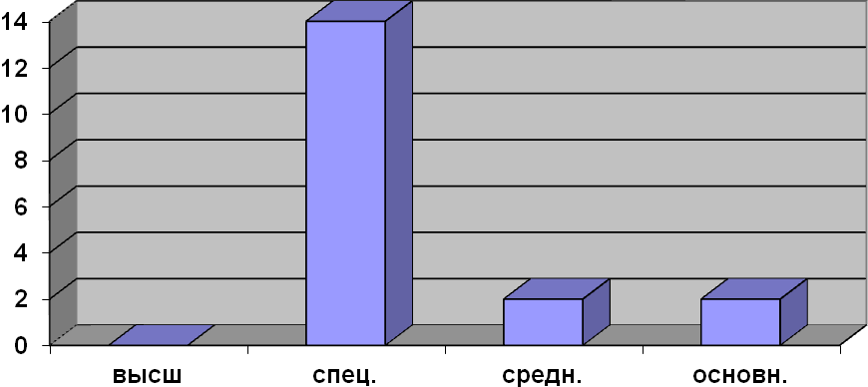

Диаграмма 4. Количество учащихся, занятых в школьных кружках.
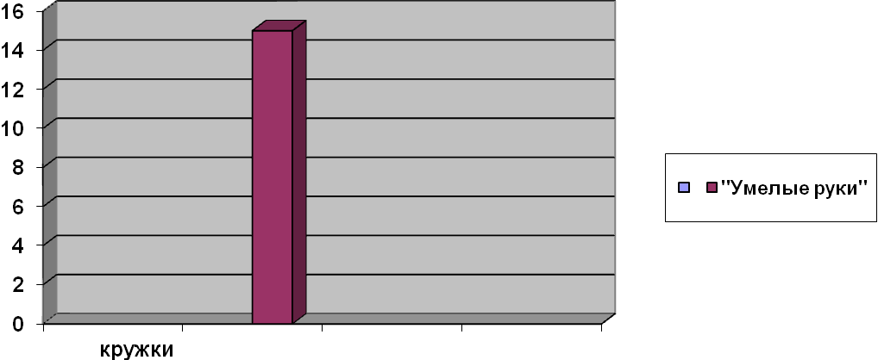

Диаграмма 5. Обеспечение компьютерами учебного процесса.

Диаграмма 6. Обеспеченность учебниками обучающихся школы.

